Sprint Planning:

Beim 4. Sprint wurden die Tests für das Feature „COUNT & SHOW LED“ fertiggestellt, somit konnte dieser Task auf DONE gesetzt werden.

Das Team hat entschieden das Feature „Farbinkrementation“ fertigzustellen und keine neuen Tasks vom BACKLOG mit in den Sprint hineinzunehmen.

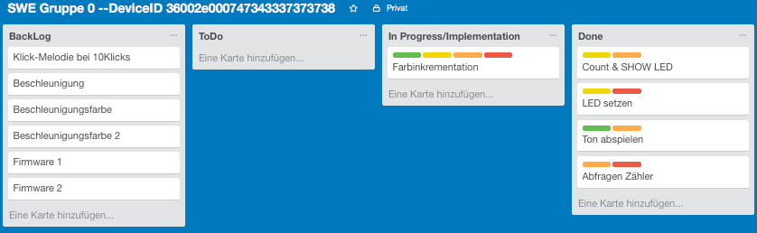

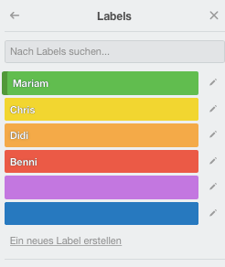

Geplant für den 5. Sprintsind:

Das Fertigstellen des ausständigen Features aus dem letzten Sprint!

FARBINKREMENTATION 🡪 (WHOLE TEAM)

Erstellen Sie eine neue Klasse und ändern Sie das Verhalten so ab, dass bei jedem Klick die Farbe immer einen stärkeren rot Anteil bekommt (10er Schritte beim Farbwert). Beim Erreichen, des vollen Rot Anteils (255) soll der Zähler zurück gesetzt werden. Zeigen Sie das wieder anhand eines Tests.

Story Points:

Farbinkrementation: 4